双流县名教师工作室——刘勇工作室
工 作 简 讯
2017春季第4期
刘勇工作室 2017年6月
━━━━━━━━━━━━━━━━━━━━━━━━━━━━━
目录

◆六月的足迹（本月工作室活动记录）…………………………………… 2—3
◆暑期的展望………………………………………………………………… 4--7
◆喜悦的收获 …………………………………………………………… 8—17

本期视点
★工作室全体成员参加“自读课”专题讲座活动。
★工作室成员展望暑期活动。
★工作室成员酿造“春酒”。
★课例探究《云南的歌会》。

编辑部：刘勇工作室
负责人：刘勇 董文文
指导：谢祖福 赵剑云 樊凤玲 高永琼
编委： 廖海丽 陈豪 唐娇 唐敏 彭冯艳 傅明 田安君 周琳 杨旭
王琴跃 罗廖

责任编辑：唐敏
联系邮箱：hlrsunshine@163.com 工作室 QQ 交流群：131600384

修行语文，探讨“自读”
6月21号下午，烈日当头，无风无凉意，刘勇工作室刘勇导师、研培中心高老师、全体学员齐聚棠外，这群热爱语文的人们进行了一场语文的盛会。
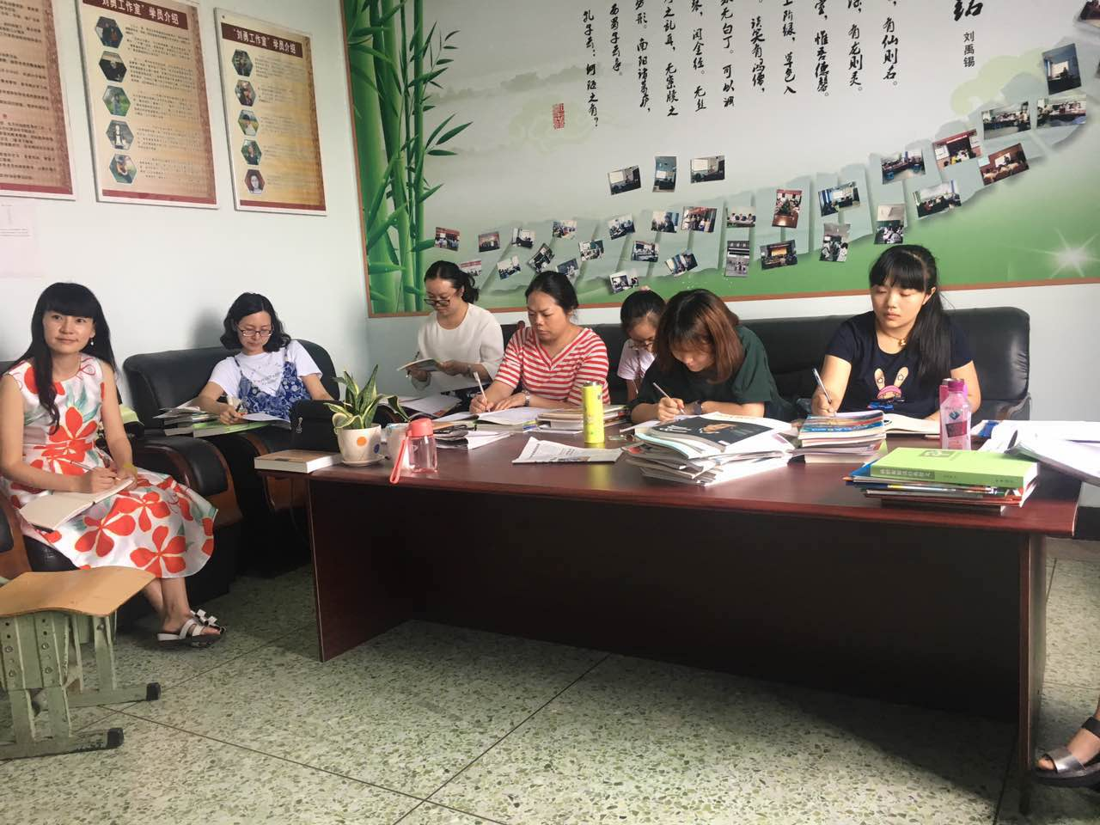
首先，工作室导师刘勇老师进行了专题讲座——《“自读课”教学的理性追求与实践路径》。在讲座中，刘勇老师就两个问题“学生会自读吗？”“如何指导学生自读？”给学员们做了自己的分享。在我们的教学中，应该有两种课型——教读课文和自读课文。教读课文，由教师带着学生，运用一定的阅读策略或阅读方案，完成相应的阅读任务，达成相应的阅读目标，主要功能是给例子，给方法，激发兴趣，提高品位；自读课文，学生运用在教读中获得的阅读经验，自主阅读，进一步强化阅读方法，沉淀为自主阅读的阅读能力。刘勇老师在讲座中还提出，部编本新教材学生方法的指引主要体现在两种不同类型助学系统的设计上：教读课文：“预习”“注释”“思考探究”“积累拓展”“读读写写”“补白”。其中 “预习” “思考探究”和“积累拓展”对学生的语文学习进行了明确的方法引导，便于学生把握重点，增强了学习目的性。我相信刘勇老师今天关于新教材的分享，对于我们以后怎么去把握新教材的特点有非常重要的指导意义。
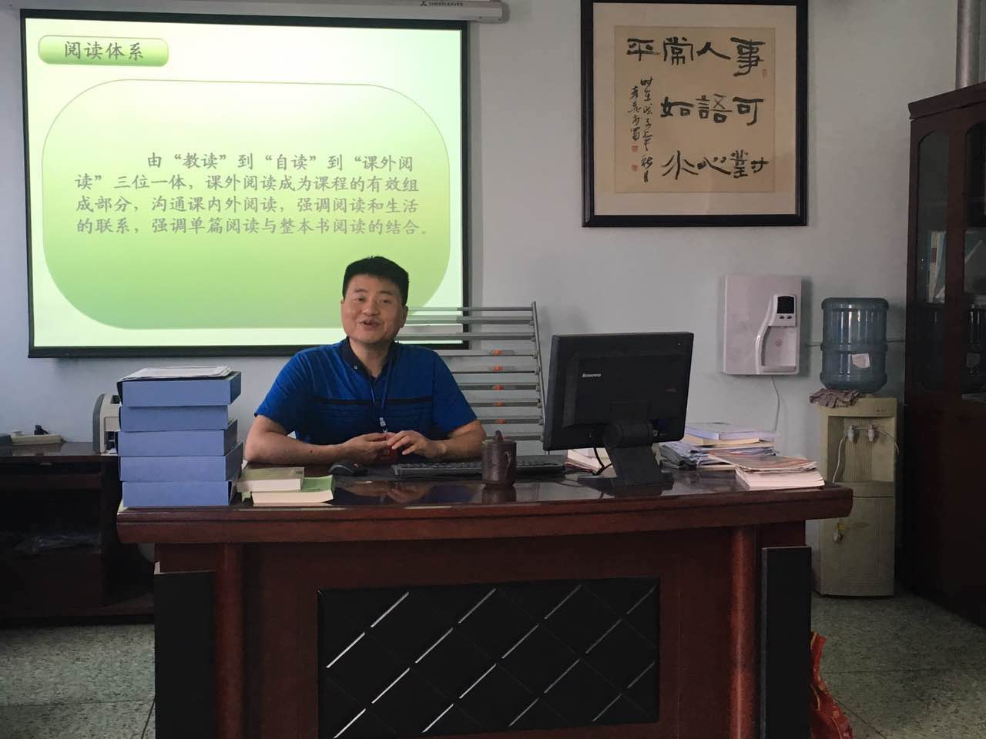
接着，研培中心的高老师为刘勇工作室本学期的活动对总结。高老师首先肯定了工作室在这学期取得的成绩，鼓励大家继续在刘勇导师的引领下探索语文教学的真谛，最后高老师还对工作室的学员提出了很高的要求，我们全体学员相信在高老师的细心关怀下，我们工作室一定会变得越来越优秀。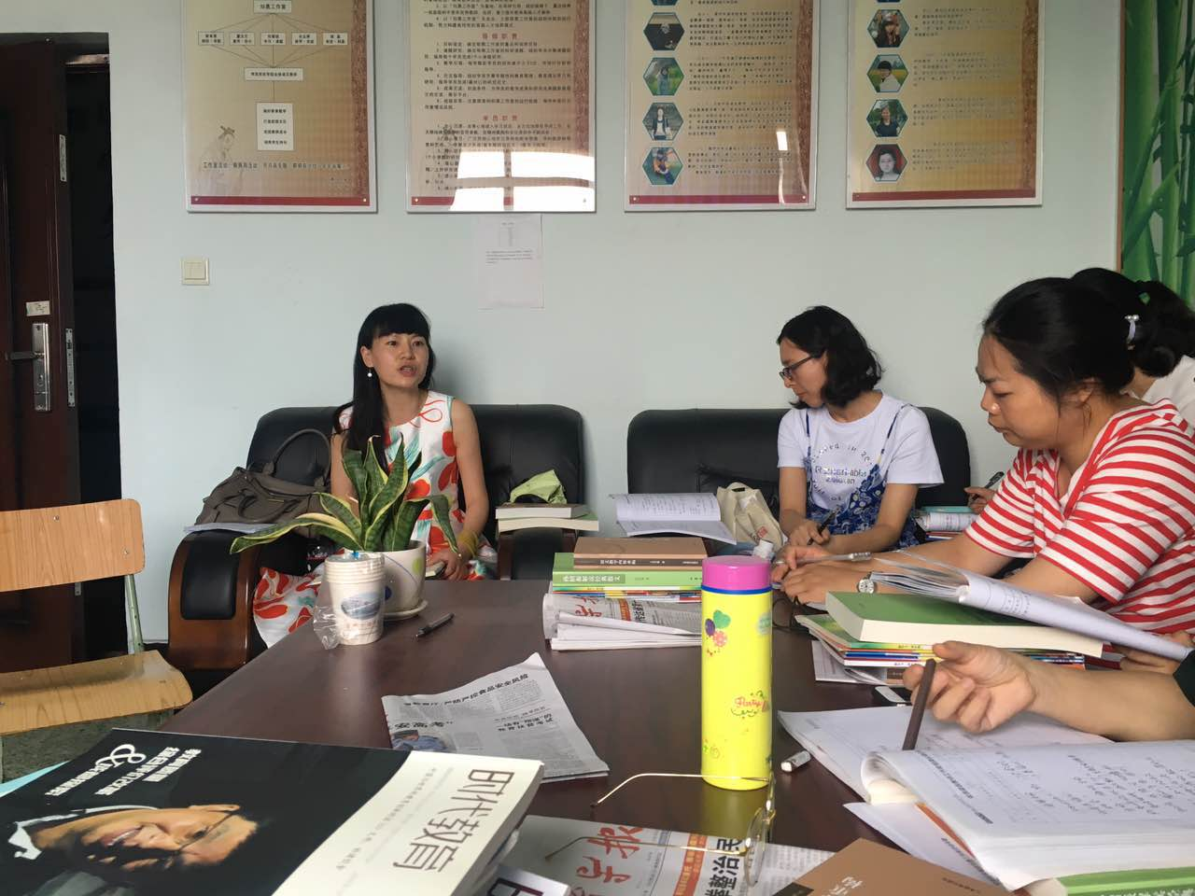


活动一——寻觅张爱玲
暂定参加人员：刘勇工作室导师和全体学员
暂定时间：7月5日
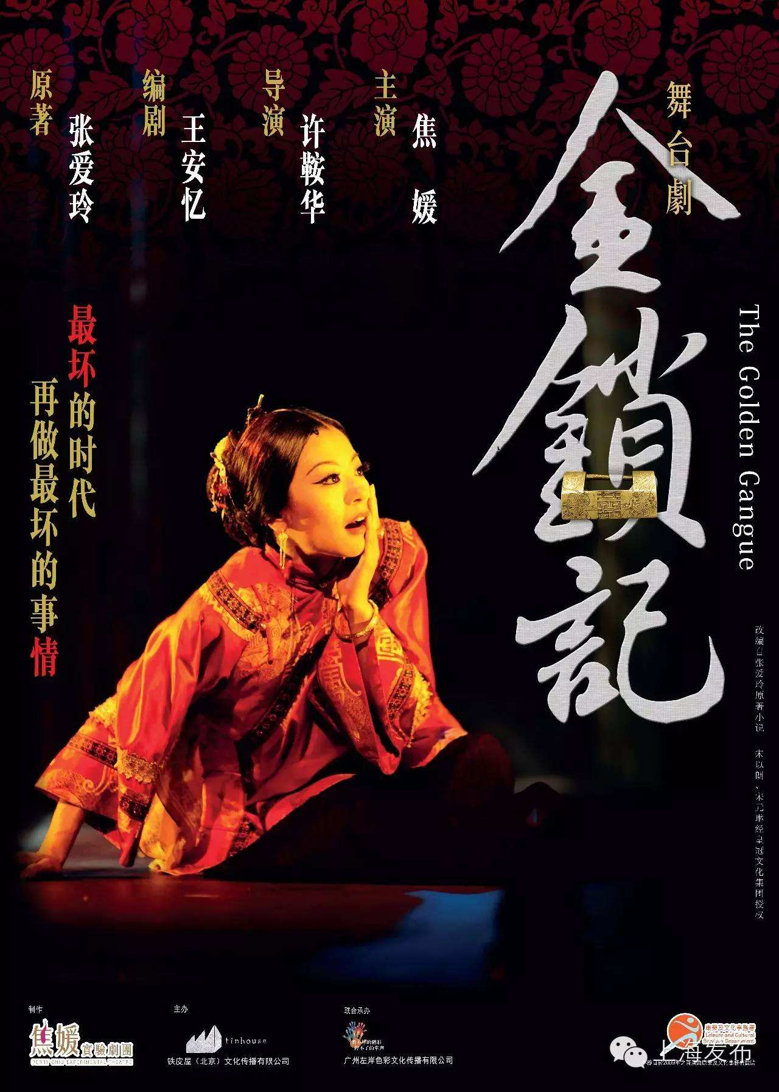
演出时间 | 2017.07.05—2017.07.06 | 演出场馆 | SHE SAYS西婵国际剧场（成都市水碾河路48号）
原著：张爱玲
编剧：王安忆
导演：许鞍华
女主角：焦媛 饰 曹七巧
男主角：李润祺 饰 姜季泽
主创简介：
张爱玲，一个载入历史的个性作家；王安忆，一个低调扎实的茅盾文学奖获得者；许鞍华，一个家喻户晓的导演；焦媛，2016“壹戏剧大赏”最 佳女演员奖获得者。这样四位女性艺术家，以原著、编剧、导演、主演的身份各就各位，共同奉献出一台舞台版《金锁记》。
张爱玲的《金锁记》曾被各种艺术形式以各种版本演绎，而由海派作家王安忆编剧、金马金像奖导演许鞍华执导，香港舞台剧女王焦媛主演的粤语版话剧《金锁记》，也许是这几年最让人印象深刻的版本。2009年该剧问世后一度创下香港舞台剧演出场次纪录，并且在国内巡演后留下极佳口碑。
《金锁记》是中国从古以来伟大的中篇小说。——著名中国文学评论家夏志清
较之原著，人物对比鲜明，加上更为严格地按照时间顺序展开，观众能够更好地接受剧情，少在基本的情节上花心思“猜谜”，而能留出足够的精力来欣赏演员的表演、舞台的氛围。 ——《人民日报》评论
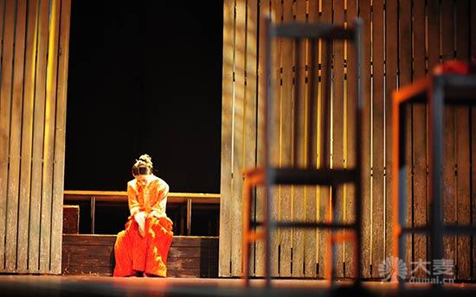
内容简介：
乱世时代，有多少人为了钱，白天谋杀自己的幸福，夜里放纵自己的情欲？
曹家为攀附权贵，把曹七巧(焦媛饰)嫁进豪门姜家，她丈夫是瘫病在床的姜二爷，七巧却钟情于三爷季泽(尹子维饰)。
封建家族的桎梏、勾心斗角的压迫、断送爱情的痛苦，七巧遭受生活上种种压抑，人格扭曲疯狂，找紧金钱，赔上子女的幸福，以报复来补偿那注定是悲剧的命运。
绚烂又沉重的金锁，锁住一代又一代，挣脱不了……
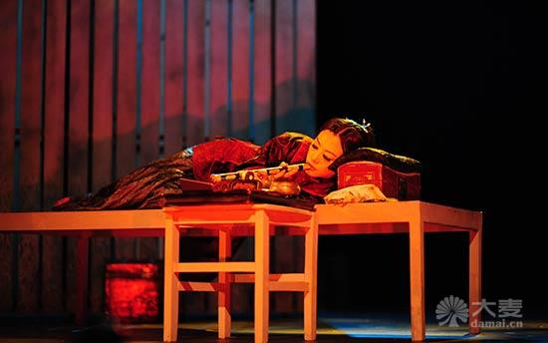
活动二——走进青峰书院
暂定参加人员：刘勇工作室导师和全体学员
暂定时间：8月20日
书院简介
青峰书院，位于四川省都江堰市青城外山的青峰山麓，由当代中国知名女作家、释道文化资深学者何洁女士创办，是一所求索问道、休闲颐养的清静会馆。书院座西向东，三面环山、森林合抱、古木簇拥，为仿明清建筑两楼一底四合院。内设青峰山房、图书馆、讲堂、会议厅、创作室、电教室及配套办公用房。 青峰书院在秉承书院传统的同时创建中国民间学士林，倡导“自然·生命·智慧”的精神环保，关注人类与大自然“物我同舟，天人共泰”的宇宙法则，并最终实现中华文明的薪火相续。
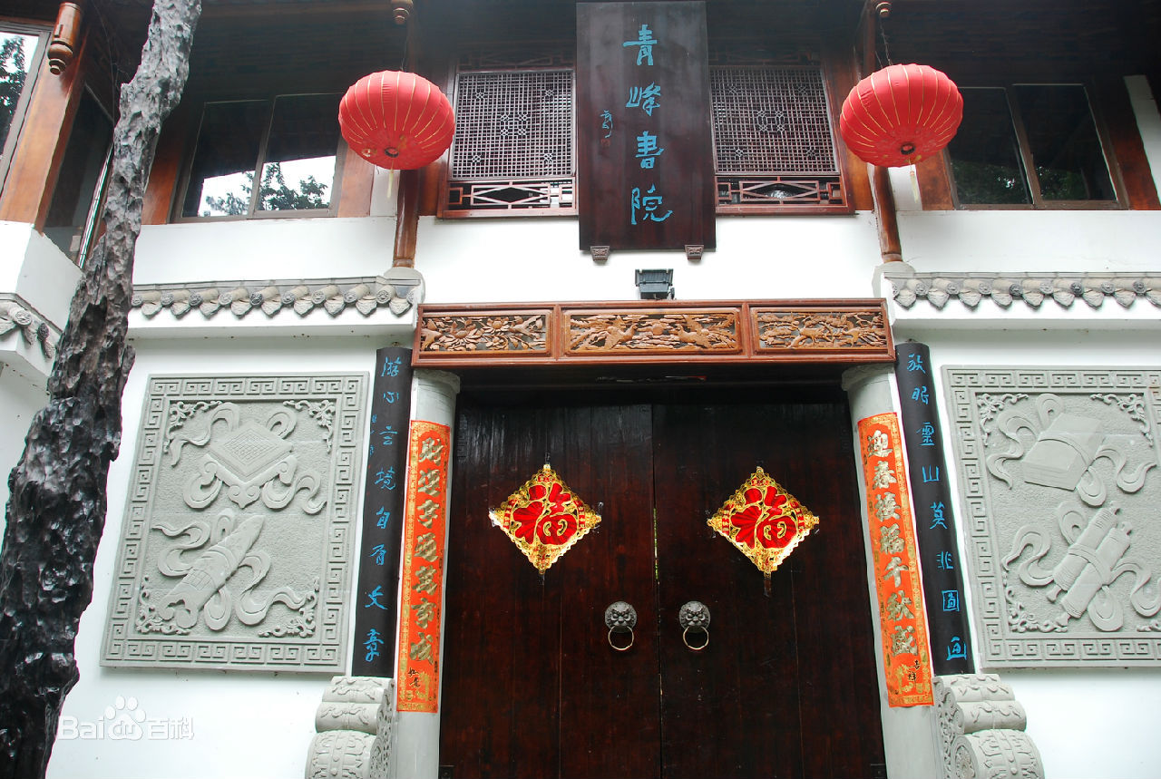

主人简介
何洁，女，1941年10月生于四川成都，川剧演员，中国当代著名女作家，释道文化资深学者，四川青城山青峰书院主人。
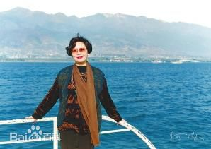
活动三——聆听文字的声音
参加人员：刘勇工作室导师和全体学员
时间：暑期
阅读作品——《语文教学内容重构》（王荣生 著）
《语文教学内容重构》是中国第一位语文教育博士王荣生教授的著作，本书探究了语文教学内容与语文教材、教学方法、语文知识等相关问题，同时对文学作品教学内容、文章教学内容、写作与口语交际教学内容进行了研讨，本书是“语文课程建设书系”的第一本。
本书的大部分内容，取自《语文学习》杂志的“案例·语文课程建设”专栏。在众多专家和教师的参与下，在2004-2006年间，该专栏发表了一系列具有创新价值的论文和探索性的课例、教材样章，对我国语文课程与教学改革起到了积极的推动作用，也赢得了广大语文教师的好评。本书是“语文课程建设书系”的第一本，以《语文学习》“案例·语文课程建设”专栏为平台。

阅读作品——《孙绍振解读经典散文》（孙绍振 著）
《孙绍振解读经典散文》是作者数十年研究成果的结晶，从初高中语文教材中精选散文百余篇，分“中国古代散文”“中国现当代散文”“外国散文”三部分，在篇首冠以“导读”，对散文之流变穷源竟委，以独特的视角与敏锐的触感阐释文本，次第展开。作者解读文章时，或
勾稽创作背景，或追寻思想流变，抑或畅谈文学规律，调动不同的感官，综合各种视角，带您领略不一样的散文世界。



《春酒》是怎样酿成的
执笔：成都七中育才学校 叶玲
指导：四川省教科所 何立新

深度教学是一壶浓酒，由时间、实践与思考酿出智慧的醇香。
——题记

“全国初中语文教师教学基本功大赛”作为语文界最具影响力的三个大赛之 一，倍受全国语文教师们青睐。成都七中育才学校向峰老师执教的《春酒》，最终喜获第六届全国初中语文教师教学基本功大赛现场赛课一等奖、最佳综合素质单项奖。
大奖的取得，决不是偶然因素、也不是单一因素：教师个人基本素质高、团队文本解读能力强、教学设计有创意，尤其受益于多年来探索的深度教学的理念与实践。
深度教学是深入学科教材本质、触及学生心灵深处、体现学习过程本质的教学。
- 深度解读教学内容
（一）明确教材内容的定位
1.理清教材内容与教学内容的关系
教材内容不等于教学内容。教材内容是静态的，它是对教学内容的某种预设；而具体教学情境是复杂多变的，是动态的——所以，教师需要对教材内容教学化，即教师在教学过程中根据具体的教学目标和教学情境对教材内容进行方法化处理，形成具体而有效的教学设计。这样，教材内容才能进入教师的教学过程，经由教师的加工处理和教学化过程而转变成为教学内容。
我们的教材属于文选型教材，不同类型的选文，需要有相应的“教学程序”（《中国现代语文教育史》）。认识这一点，是我们将教材内容教学化的一个前提和基础。王荣生先生的《语文科课程论基础》将我们的教材分为四种类型，定篇、例文、样本和用件，并认真探究了每种类型的特点、价值及教学策略。其中，定篇的主要价值是传承民族文化，学习经典的丰富蕴涵；例文则是提供给学生的范例，学习其生动显现的关于诗文和诗文读写的知识；样本就像样品一样，是为帮助学生学习及在阅读过程中形成读写方法而设的；用件是一些资料和信息，提供信息、介绍资料，使学生获知所讲的事物（东西）。
基于对这四种类型的教材内容的理解，结合《春酒》的文本特点及在单元中所处的位置，我们将其定位为“样本”。这与教材将其定为自读课文有相似的地方，但概念的不同会带来对教学内容的理解、定位和设计的不同。
- 挖掘教材内容的教学价值
1.“样本”通常的教学价值
对于“样本”通常的教学价值，王荣生先生的《语文科课程论基础》中说，在叶圣陶看来，知识随着技能走的，而技能又是随着选文练的，怎样读怎样写的知识，从语文课程内容研制的角度讲维系于被选用的这一篇选文；国文校本中排列着一篇篇的文章，使学生试着去理解，理解不了的由教师给予帮助；从这里学生得到了阅读的知识（即方法）。
- 此“样本”可能的教学价值
文本的解读并不是唯一的，文本教学价值的挖掘也不是唯一的。但，认真解读《春酒》的文本，并能结合具体的学情、教学目标、教学情境等因素是将教材内容转化为教学内容的重要的一步。
这就要求教师要有较强的独立解读文本而不是复读教参的能力；同时，具有发掘文本教学价值的意识与能力。为此，我们基于平时对琦君作品的了解（如：《髻》《妈妈的手》《母亲的书》《橘子红了》等）；同时，也研读了一些研究琦君作品的文章，如：谢聪《童心·母心·佛心——琦君散文的“性灵说”》（《南方论刊》2009年第5期第92页）、戴勇《大爱无涯，乡愁满天——论琦君散文的母题抒写》（《哈尔滨学院学报》2009年第10期第101页）、朱才华《春风化雨润心田——论琦君散文中的母亲形象》（《哈尔滨学院学报》2006年第8期第91页），尤其是何立新《曲径通幽处，玩味见深情》（《中学语文教学》2013年第4期）。这些文章对我们解读文本有很大帮助，尤其是对“母亲”这个形象的理解及作者的创作初衷有了更多、更新的认识。最后，我们借助台湾作家白先勇先生的解读“琦君塑造成的母亲充满母心、佛心”来聚焦我们的文本解读，并在此基础上进行教学价值的挖掘。如表一所示。
 | 文本定位 | 文本解读 | 学科能力与素养
通行版 | 定篇 | 从“家醅”这个关键词入手，品读其中蕴涵的对“童年”、“母亲”及“故乡”的怀念。 | - 细节描写  - 诵读
育才版 | 样本  （自读课文） | “道地的家乡味”：在“童年”“故乡”的背后，是那非亲生的母亲温暖、慈悯、修已达人的母心、佛心 | - “发现→分享、 援疑→释疑”的阅读策略  - 从主要人物而不是主要事（物）件来串散文之“散”  - 从与其他人物间的关系来解读主要人物，从而读懂“形散”背后的“神聚”  - 角色诵读揣摩人物关系
表一

在此解读的基础之上定出了本课的教学目标及重难点。
（一）教学目标
1. 以学生前置学习中的发现与疑惑为教学起点，引导学生进一步释疑与再发现。
2. 品读人物描写，揣摩人物关系，三度品析“母亲”形象，把握本篇散文的写作目的。
（二）教学重难点
品读人物描写，揣摩人物关系，三度品析“母亲”形象，把握本篇散文的写作目的。

- 深度解读学情
教学要触及学生心灵深处就需要精心但不着痕迹地教学设计。基于样本的定位，我们决定从“学”的角度而不是从“教”的角度来设计。这样，前置学习就是最好的选择。如果说解读教材是为了“深入”；那么，以学定教就是为了“浅出”。于是，“自读指南”作为学生前置学习的学材就应运而生了（见附1）。
在“自读指南”中，我们注意引导学生要有问题意识，并就如何提问作了具体而深入浅出地指导。我们从内容的角度将学生提问的情况分为三类：第一类，针对大多数文章都可以宽泛提出的，比如创作意图、写作匠心等；第二类：基于学生的生活常识和知识储备不能理解的；第三类，初读平平并无特别之处，只有少数极有眼力和见地的读者，能结合上下文（如人物关系、特殊措辞等）、写作背景、写作风格等才能发现其中的玄机。如果能在这些地方提出疑问，就能成为更优质的读者，成为作者的知音，享受到阅读的愉悦。除此之外，我们还为后两种类型配上学生已学课文的例子，便于不同层次的学生理解。
由于有了这样的前置学习的指导，所以，全班37位学生都认真地进行“发现”与“质疑”，其中有不少有价值的内容。这些都为向老师的课堂教学设计提供了很丰富的教学资源。

三、深度构思教学设计
（一）主问题设计——合理地整合、重构
在对学生的发现与疑问进行梳理的过程中，我们发现不少学生能读到《春酒》中蕴涵的对“童年”、“母亲”及“故乡”的怀念，也能发现文中的一些精彩细节——这说明学生在提取并概括事件、把握文章基本情感、发现文章亮点等方面已经做得不错了，达到了我们前面提到的“普通版”即日常教学设计要求的一般水平。如果我们还按日常的思路来设计教学，则这堂课一定不能触及学生心灵，更不可能走进学生心灵深处。
于是，我们从学生的疑问入手。我们将学生的疑问从内容的角度大致分为三大类（见附2）。第一类是关于“（春）酒”的，第二类是关于“母亲”的，第三类是关于“家醅”或“家乡味”的；而细细分析这三类问题，又会发现它们是有内在逻辑关系的：事件（物件）——人物形象——文章情感（写作目的）。其中，人物形象“母亲”是两者间的联结，也是问题的核心。
有了这样的分析，我们就将课堂的问题框架定为“1+X”问题群的设计。主问题是：品析母亲形象，“X”是：三度品读母亲。整个课堂的内容与课堂结构如表二所示：
师生与文本 | 学生的学习
分享学生已知的有价值的发现 | 怎么才算读懂了散文？该如何“自读”呢？
整合学生的问题：母亲是怎样的人？  一读母亲：从母亲与“我”的对话中品读到亲密、亲昵的母女关系，读出慈爱、温暖的母亲形象 | 阅读全文，勾画相关词句。注意分类。  角色演读，在分饰角色的演读中揣摩人物关系
二读母亲：从叙述母亲与“我”的细节中品读到这个并非“我”身生之母的“母亲”的温厚的慈悯与超越血缘的母性 | 品读动作和心理的细节
三读母亲：从表现母亲与乡邻关系的语句中读出虽不是至亲，却能于在酿春酒、喝会酒、传“秘方”中悟到家境殷实的母亲能俯下身来谦和地“达人”、严谨地“修己” | 品读动词“借”——“给”悟母亲的给予而不知；品读“捧”字悟母亲的给予时的快乐、满足；品母亲“得意”的神情和“滴酒不沾唇”的补叙，悟母亲给予得没有小我；品母亲“我也没有一定分量”和“一样一样仔细地告诉别人”，悟母亲的“修已”之严格、“达人”之宽和
释疑：母亲是怎样的人：
爱自己孩子的是人
爱别人孩子的是神
爱众生的 —— 佛

琦君塑造成的母亲充满母心、佛心。  ——白先勇 | 小结学法
表二

（二）问题驱动的三度学习——更深入、深透地理解
整个课堂运用了基于前置学习的深度互动课堂策略——“问题驱动的三度学习”，即：前置学习的情况梳理并聚焦为本源性问题（探究性学习策略）——探究过程中生成衍生性问题（生成性学习策略）——生成过程中整合为挑战性问题（挑战性学习策略），经过这三度学习，学生所面对的问题则从本源性问题发展为衍生性问题最终生成为挑战性问题，从而使学生的理解更深入、深透。课堂结构如图三所示。
图三
本源性问题
阮雪彬：只有1—4段是描写春酒的，其他段与春酒没啥关系，题目“春酒”，合适吗？
俞懿珊：文章题目是“春酒”，但5—9段似乎不在侧重于写春酒了，作者为何这样安排？……
……
挑战性问题
这样一篇为着写母亲形象的文章放在“民俗”单元是否合适？
衍生性问题
品析母亲形象
（三）触及心灵深处的对话式教学
设计了课堂的基本策略和主问题后，怎样深度推进课堂呢？我们用了以下方法。
方法一：以分享促发现
前面已经提到，在前置学习中，学生在提取并概括事件、把握文章基本情感、发现文章亮点等方面已经做得不错了。向老师在课堂前部将这些发现分享出来，对这些发现者本人来说是一种肯定和强化；对那些未能发现的同学来说，则是另一种学习。这两种情况都能触动学生心灵，从而使学生更有深入走进文本的欲望，即学习的期待。
方法二：以困惑启思维
整堂课基于前置学习的结果，以学生的疑问贯穿，释疑是课堂的主线；同时，在引导学生与文本互动的过程中，向老师更屡次以困惑启思维，使学生产生深入探究的欲望和冲动。
在品读：“她总是笑眯眯地说：‘大约摸差不多就是了，我也没有一定分量的。’但她还是一样一样仔细地告诉别人”这句话时，向老师引导学生发现“我也没有一定分量”和“一样一样仔细地告诉别人”此处看似矛盾，从而引导学生悟母亲的“修已”之严格、“达人”之宽和。同样，向老师也引导学生发现总在给别人春酒喝的母亲是“滴酒不沾唇”的，这就有矛盾了。于是设疑：她不喝酒为何却做酒？这是怎样的人？从而激发学生思考，悟出母亲给予得没有小我——为“佛心”的领悟做铺垫。
方法三：以扮演促体验
扮演能让学生通过角色的体验、认知与交流达到理解的目的。为此，向老师相机让两个学生来演读文中的母女。
方法四：以追问促深究
追问能在学生已有思考的基础上促进其循序渐进、由浅入深地理解。
在品读“但是你呀，就只能舔一指甲缝，小孩子喝多了会流鼻血，太补了”一句时，向老师分别追问演读母亲和女儿的学生的感受——由“太补了”的语气和“呀”这个语气词见人物性格及关系。在品读“席散时，会首给每个人分一条印花手帕。母亲和我也各有一条，我就等于得了两条，开心得要命”一句时，追问哪个词重读——由“等于”这个词表面上的不等和心理感受上的等于读出宽厚、温厚的、超越血缘的母性。
这样的深度对话触及学生心灵深处、走向文本理解的深处、体现了学习的过程。

向峰老师的课得到了大赛第二会场评委组组长，中国教育学会中学语文教学专业委员会副理事长、安微省教科院文科一室杨烨老师的好评：“从‘自读篇目’角度思考教学流程，创意有特点，从发现到疑惑；学生已了解的不说，从疑惑开始解读文本，侧重对母亲形象的分析。体现自读课文特点，自读体现了学生的阅读，课堂上集中解决最主要的问题，体现教师有效的课前指导和课中有效的点拨。向峰个人素质不错，这是有创意的一节课，向峰是有创意的，这不多见。”
向峰老师的课更得到了中国教育学会中学语文教学专业委员会副理事长、四川省中语会副理事长兼秘书长，四川省教科所中学语文教研员何立新老师的好评：“以学定教是教学设计的立足点，三十七个学生都做了初读反馈，教师梳理了这些问题，形成了自己教学的主问题和程序脉络，课堂上向峰很好利用了学生提出的问题，进行了教学化整合，引导学生从春酒习俗看到每处与母亲相关的人、事、物，最终引导学生走近母亲，层层深入地感悟母亲的母心和佛心，最后感受到家醅的味道源于母亲。”
以上两位专家的点评肯定了向老师的个人素质及其团队在深度教学方面的实践，这绝不是一夕之功。

细流只有点滴汇聚才能奔涌成河
春天只有穿越寒冷才能绿满枝头
而青春
只有历经苦忧才能历久弥香

我们相信
所有美丽都需要孕育
所有博大辉煌的背后都是苦痛和艰辛

向老师的醇香的《春酒》正是多年深度教学的实践孕育、由向老师和他的团队共同酿造的。
【附1】
《春酒》自读指南
指导教师：四川省成都市七中育才学校 向峰
姓名_________
- 我能读准
挑剔（tī） 家醅（pēi） 如法炮制（páo）

- 我会发现
杰出的作品是由优秀的作者和聪慧的读者共同创造的。
初读《春酒》，聪慧的你，有哪些有意思的发现呢？（可以从语言、结构、形象、情感等角度去探究，既可以着眼全篇，又可以留意细节）

- 我提疑问
学会提问是学习中重要的一个环节。
通常，同学们提出疑问有几种类型：
▲第一类：针对大多数文章都可以宽泛地提出，比如本文的创作意图、写作的匠心......
▲第二类：基于你的生活常识和知识储备不能理解的。例如胡适《我的母亲》中“我随口回答：‘娘（凉）甚么！老子都不老子呀。’我刚说了这一句，一抬头，看见母亲从家里走出，我赶快把小衫穿上。但她已听见这句轻薄的话了。晚上人静后，她罚我跪下，重重的责罚了一顿。”有同学就提出了这样的疑问：不过就是开了个玩笑，为什么我的母亲却对我重重责罚？这个问题就很有意思，认真探究，从而引导大家对母亲形象有了更深入的理解。
▲第三类：初读平平并无特别之处，只有少数极有眼力和见地的读者，能结合上下文（如人物关系、特殊措辞等）、写作背景、作者写作风格等才能发现其中的玄机。如果我们能在这些地方提出疑问，我们就能成为更优质的读者，成为作者的知音，享受到阅读的愉悦。例如，有的同学提出，鲁迅《藤野先生》明明是回忆他的恩师的纪念性文章，为什么要花大量笔墨写他在东京和初到仙台的经历呢？探究这个疑问，不仅能更深入理解人物形象，更能发现作者的匠心。

【附2】
第一类：
阮雪彬：文本题目是“春酒”，但事实上只有1—4段是描写春酒的，其他段与春酒没什么关系，这样的标题合适吗？
俞懿珊：文章题目是“春酒”，但5—9段似乎不在侧重于写春酒了，作者为何这样安排？
张慧乔：文章除了春酒之外，倒数第二段还写了母亲的品质，用意何在？
杨皓钰：本文除了写春酒之外，还花了大量笔墨去写会酒，是否有必要？
雷迪：为什么第5段花那么大篇幅写喝会酒？
李岷炫：我发现文章并未只写春酒，还花了大量笔墨去写母亲，这难道是文章的主题吗？
徐佳旻：作者写春酒时为什么要着重写八宝酒？
戴硕：文章的主要线索是“春酒”，但是在第八段为什么大费笔墨写母亲当年的场景和她说的那些话？
第二类：
何欣禹：为什么要在第2、4段写我与母亲间关于酒的对话，而且都那么琐碎呢？
韩迪轩：文章写母亲制作春酒十分在行，可她却“滴酒不沾唇”“从不上会”？
程悦然：为什么那么乐意泡春酒，而且用自家花厅请客呢？
朱宇嘉：母亲是什么形象？
郭欣成：作者通过写春酒，表现了母亲的哪些品质？
第三类：
苏浩然：“家醅”到底是什么味道？
程悦然：道地家乡味怎么理解？
B IbvibvibvI

李松林，《回归课堂原点的深度教学》，科学出版社，2016年9月
王荣生，《语文科课程论基础》，上海教育出版社，2014年4月 《云南的歌会》教学设计 金桥中学 唐敏 【文本解读】 本文是八年级下册第四单元（民俗单元）的第一篇课文，是沈从文先生所写的一篇极富情趣的散文。在“歌会”的大标题下，描绘了年轻妇女山野对歌、赶马女孩山路漫歌、男女老幼村寨传歌三种场合中歌唱的情景。未删节的原文中有这样一句话“从马背上研究老问题，不免近于卖呆，远不如从活人中听听生命的颂歌更有意思”，所以追根溯底，是唱歌人所表现出的美好的生命状态将作者深深地感动，才有这篇《云南的歌会》。 【学情分析】 八年级的学生经过前期的学习，基本的语文能力和素养是具备的。所以，1.字音、词义的预习放在课前；2.串词成话大部分能完成，迅速地组织一段流利的话对部分学生有难度，老师需要搭桥；3.能感知文本的基本内容和蕴含的情感，但要对文本思想内涵有深刻的理解还需要老师的引导。 【学习目标】 - 快读明文，串词成话，感知文本内容。 - 慢读梳层，品析文本结构之美。 - 细读悟情，体味文本字里行间流露出的对生命的赞颂。 项目内容应对措施重点品析文本结构之美创设情境，换位对比难点体味对生命的赞颂示范引导，以读悟情【教学环节】 教学环节教学内容教师活动学生活动设计意图预习检测 明确音义读一读、写一写的词语用PPT检测开火车回答积累课后生词串词成话 整体感知浏览课文，将词语串成一段话来概括课文的主要内容出示缺词的语段用词填空 全班展示感知课文主要内容 创设情境 品结构美 品析结构层次 介绍云南的歌会 主问题：你想参与哪种歌会？为什么？ 辅助问题：这三种歌会能互相换位吗？慢读、思考、设想、回答感受课文结构之美（结构完整，层层推进）再现原句 细读课文 悟文之情再现删去的句子，体味对生命的颂歌，并用朗读表现这种情感点出“生命的颂歌” 示范从言悟情的方法细读、思考、悟情 小组交流 全班展示体味文本字里行间流露出的对生命的赞颂小结本课解答疑惑 诗歌总结设问：你还有疑问吗？ 有感情地朗读诗歌提出疑惑 聆听解惑答疑 情感升华【板书设计】 云南的歌会 沈从文 （1）云南歌舞著名全国 （2—3）山野对歌 （4）山路漫歌 （5）山寨传歌 生命的赞歌 《云南的歌会》教学反思 文/唐敏 【文本解读】 本文是八年级下册第四单元（民俗单元）的第一篇课文，是沈从文先生所写的一篇极富情趣的散文。在“歌会”的大标题下，描绘了年轻妇女山野对歌、赶马女孩山路漫歌、男女老幼村寨传歌三种场合中歌唱的情景。未删节的原文中有这样一句话“从马背上研究老问题，不免近于卖呆，远不如从活人中听听生命的颂歌更有意思”，所以追根溯底，是唱歌人所表现出的美好的生命状态将作者深深地感动，才有这篇《云南的歌会》。 【学情分析】 八年级的学生经过前期的学习，基本的语文能力和素养是具备的。所以，1.字音、词义的预习放在课前；2.串词成话大部分能完成，迅速地组织一段流利的话对部分学生有难度，老师需要搭桥；3.能感知文本的基本内容和蕴含的情感，但要对文本思想内涵有深刻的理解还需要老师的引导。 【学习目标】 - 快读明文，串词成话，感知文本内容。 - 慢读梳层，品析文本结构之美。 - 细读悟情，体味文本字里行间流露出的对生命的赞颂。 项目内容应对措施重点品析文本结构之美创设情境，换位对比难点体味对生命的赞颂示范引导，以读悟情【教学过程】 教学环节设计意图预习检测 明确音义积累课后生词串词成话 整体感知感知课文主要内容创设情境 品结构美 感受课文结构之美（结构完整，层层推进）再现原句 细读课文 悟文之情体味文本字里行间流露出的对生命的赞颂小结本课解惑答疑【课后反思】 我从文本特质、学生和执教者三个层面进行了反思： - 我本节课的优点： 1.在文本特质的层面上，我抓住了散文重品析来悟情的特质。 2.在学生的层面上，教学设计充分考虑了学情，将难易度调整得适合所执教的班级，让整堂课环节间得以顺利推进。 二、我本节课的不足： 在执教者的层面上，我的点评还比较粗糙。虽然我极力避开了使用“好”“不错”“非常棒”这类的词语来对学生的回答进行点评。我多将学生的答案进行归纳总结提炼，但语言不够凝炼，美感不足。 比如在品析时，我对学生的赏析可以点评用语可以更加凝炼，更加具有美感：动词精准而有力（逼）；修辞精妙而丰富（如一片松涛）；叠词精巧而活泼（拍拍、理理）；侧面描写精当而巧妙（秋千、十丈来长） 这样，有一个语言凝炼的总结性点评，其实也是教会学生以后如何赏析语言，这点我在以后的教学过程中需要特别的注意。  语文生活，让我们乘梦飞翔﹡﹡﹡﹡﹡﹡﹡﹡﹡﹡﹡

